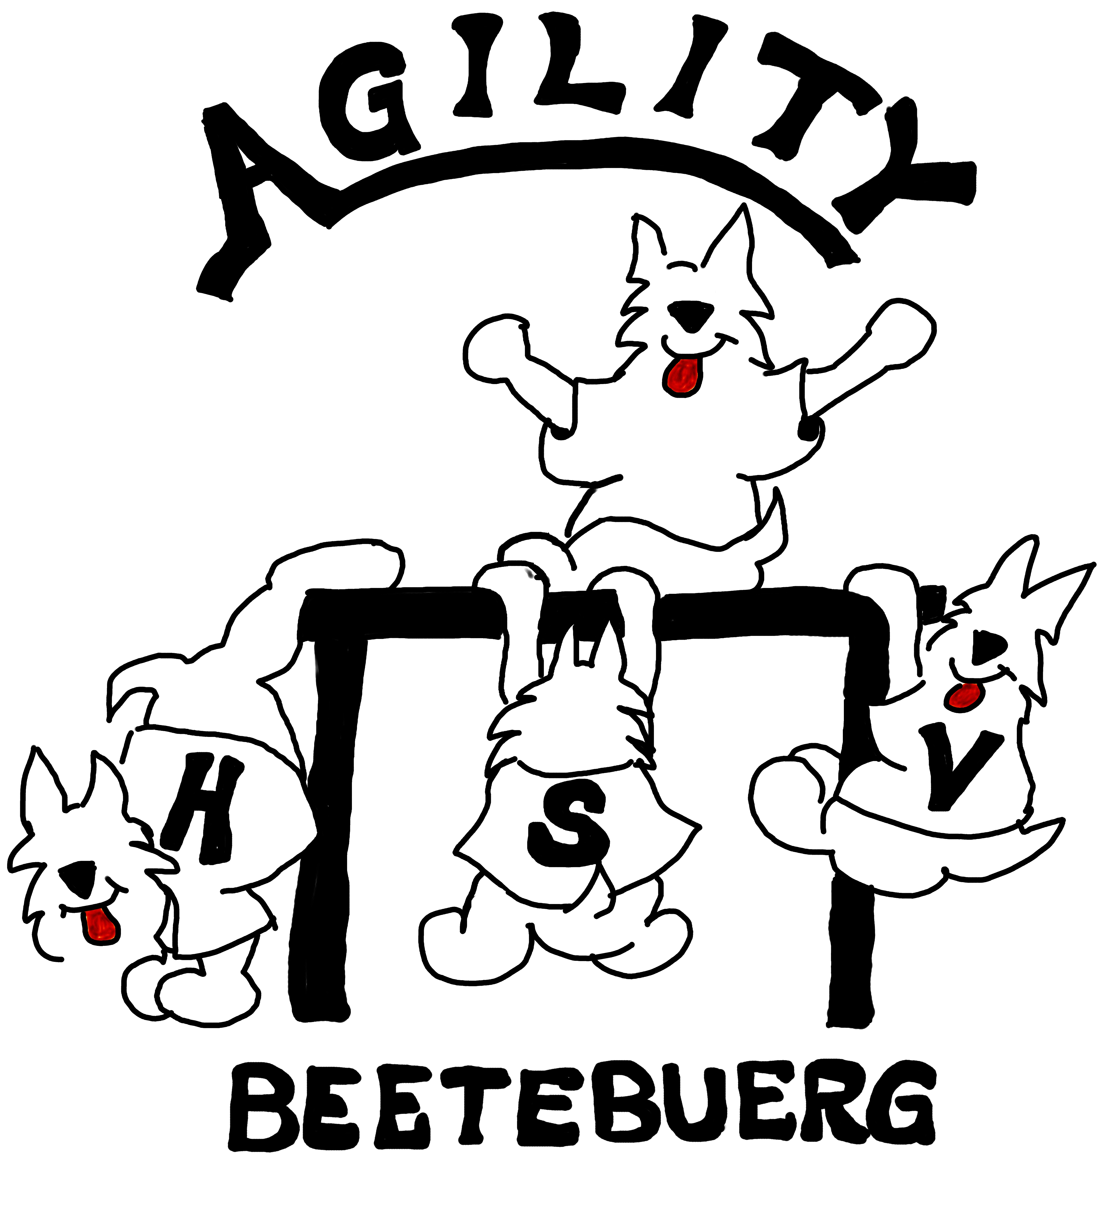 | HONDSSPORT-VEREIN BEETEBUERG  Association sans but lucratif  affilié au Club Luxembourgeois pour Agility ( C.L.A. )  affilié à la Centrale du Chien de Chasse ( C.C.C. )  membre de la Fédération Cynologique Luxembourgeoise (F.C.L.)  Fédération Cynologique Internationale (F.C.I.)  R.C.S. F8301

Secrétaire: Thines Jos Siège Social et Terrain de dressage:
43, rue Neuve 179, Route de Mondorf
L - 3781 TETANGE L-3260 BETTEMBOURG
 +352 26 56 07 33  +352 621 189 984  +352 51 65 85
E-Mail : thinesjo@pt.lu http://hsvbeetebuerg.jimdo.com

INVITATION EINLADUNG

Le Hondssport-Verein Beetebuerg a le plaisir de Der Hondssport-Verein Beetebuerg lädt sie ganz

vous inviter à son Concours d’AGILITY,qu’il herzlich zu seinem Agility Turnier ein, das am

organisera le 30 avril 2011 sur son terrain de dressage 30. April 2011 auf dem Dressurfeld in Bettemburg organisiert wird

Le montant de l’engangement est fixé à Die Startgebühr beträgt 10 EURO pro Hund

10 EURO par chien

COMPTES : CCPL LU661111038998040000 COMPTES : BGL : LU180030031634460000

Les engagements sont à envoyer à : Die Einschreibungen sind zu senden an :

Thines Jos 43, rue Neuve

L – 3781 Tétange

Tel 00352 26 56 07 33 E-Mail thinesjo@pt.lu

Parcours : AGILITY JUMPING OPEN

A1, A2, A3, A&M

Début : 9.00 hrs Beginn : 09.00 Uhr

Remise des prix : 17.00 hrs Preisverteilung : 17.00 Uhr

Juges/ Richter : M. Binsfeld Romain - M. Thines Jos

Chef de concours: / Prüfungsleiter : Thines Jos

Clôture des engagements / Anmeldeschluss : 28.02.2011

Bonne chance / Viel Glück

